**لوحة الشطرنج وقطعها**

**وصف رقعة الشطرنج**

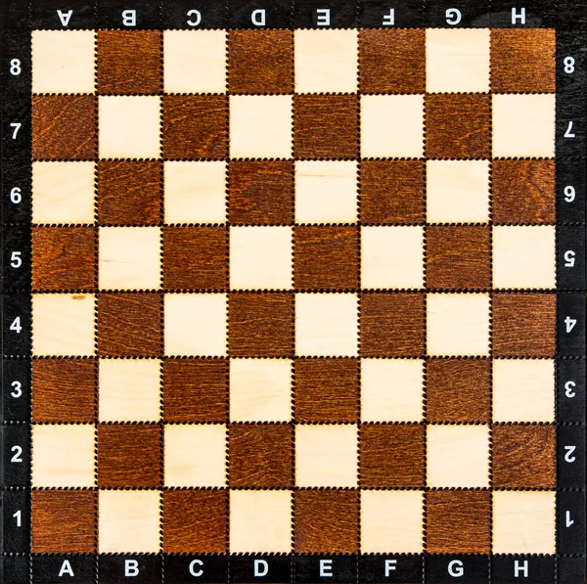رقعة الشطرنج تتكون من 64 مربعًا مرتبة في 8 صفوف و8 أعمدة بألوان متناوبة بين الأبيض والأسود. الأعمدة ترمز إلى الحروف من A إلى H، أما الصفوف الأفقية فهي ترمز إلى الأرقام من 1 إلى 8.

عندما تتواجد قطعة فوق مربع، فهي تأخذ اسم الملتقى بين الصف والعمود، مثلا القطعة ممكن أن تأخذ اسم A3 أو B5 أو C7.. الخ

توضع اللوحة بحيث يكون المربع الأبيض في الزاوية اليمنى السفلية لكل لاعب. واللاعب صاحب القطع البيضاء هو من يبدأ المباراة.

**2.3 التعريف بقطع الشطرنج وقوانين الحركة لكل قطعة**

لكل قطعة حركتها الخاصة وفي الأشكال بالأسفل تمثل النقاط السوداء المربعات التي يمكن للقطعة التحرك إليها إن لم تكن هناك قطع (بما في ذلك قطع من نفس اللون) تشغل سبيل حركتها (أي تشغل مربعات بين المربع الابتدائي ومربع الوصول):

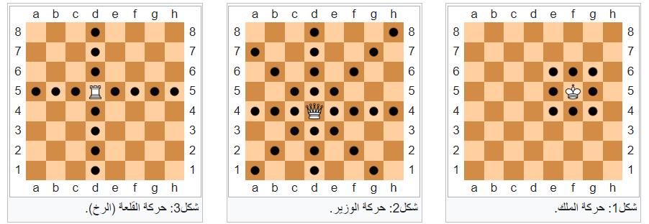 **الملك** (♔♚):

يتواجد في مربعات E1-E8 أهم قطعة، يمكنه التحرك خطوة واحدة في أي اتجاه. يمكنه مهاجمة جميع القطع عدا الملك والملكة.

(شكل1)، يملك الملك أيضا نقلة خاصة تسمى التبييت ويتم فيها تحريك القلعة كذلك تحت شروط محددة.

**الملكة أو الوزير** (♕♛):

تتواجد في مربعات D1-D8 أقوى قطعة في لوحة الشطرنج، مزيج بين القلعة والفيل تتحرك بشكل مستقيم أو قطري لمسافات غير محدودة. (شكل2)

**القلعة أو الرخ** (♖♜):



تتواجد في مربعات A1-H1 و A8-H8 ، تتحرك عموديًا وأفقيًا لمسافات غير محدودة. القلعة تكون قوية عندما تكون في زاوية الرقعة او في الصف الثاني من جهة الخصم خصوصا عندما تقل القطع ويسهل عليها محاصرة الملك. (شكل3)

**الفيل** (♗♝):

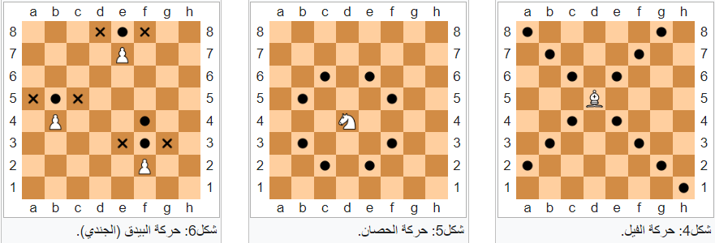 يتواجد في مربعات C1-F1 _ C8-F8 يتحرك قطريًا فقط لمسافات غير محدودة. الفيل المتواجد في المربع الأبيض يتحرك فقط في المربعات البيضاء وكذلك الشأن بالنسبة للفيل المتواجد في المربع الأسود، فهو يتحرك فقط في المربعات السوداء. (شكل4)

الفيل يكون قوي عندما يتواجد في وسط الميدان، حيث يسيطر على مربعات أكثر.

**الحصان أو الفارس** (♘♞):

يتواجد في مربعات B1-G1و B8-G8 يتحرك على شكل حرف "L"، أي خطوتين في اتجاه معين ثم خطوة جانبية. الفرسان تكون قوية إذا تواجدت في وسط الرقعة حيث تسيطر على 8 مربعات. (شكل5)

**البيدق** **أو الجندي** (♙♟):

عددهم ثمانية، يتواجدون في الصف الثاني من **A2-H2 و A7-H7 .**

يتحرك للأمام مربعًا واحدًا، ويمكنه التحرك مربعين في حركته الأولى، مشكلته أنه لا يرجع إلى الوراء، واسلاؤه على أي قطعة يكون بشكل قطري.